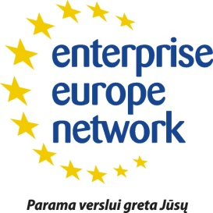
Individualios konsultacijos
Gruodžio 3 d. 14:00-18:00 val.
Kaunas, Park Inn konferencijų centras K. Donelaičio g. 27

DALYVIO ANKETA
Registracija elektroniniu paštu agne.jaraite@chamber.lt iki lapkričio 29 d.

Įmonės pavadinimas
Atstovo vardas ir pavardė
Pareigos
Telefonas
Mobilus telefonas
Elektroninis paštas
Interneto svetainė

Prašome pažymėti kurioje konsultacijoje norite dalyvauti. Susitikimų laiką nurodysime mes.

Nr. | Konsultacijos pavadinimas | Žymėjimas (X) | Susitikimo laikas
1 | Individualios konsultacijos – Tarptautinė verslo plėtra.
2 | Individualios konsultacijos apie Lenkijos rinką.
3 | Individualios konsultacijos apie Švedijos rinką.
4 | Individualios konsultacijos – technologijų perdavimas.

Susitikimų laikas derinamas individualiai. Registracija elektroniniu paštu agne.jaraite@chamber.lt iki lapkričio 29 d. (prašome užpildyti dalyvio anketą). Iškilus klausimams, prašome kreiptis į Agnę Jaraitę el. paštu agne.jaraite@chamber.lt arba telefonu 8~37 203483.

